桃園市107年度環境教育繪本創作比賽簡章
- 活動目的：
透過環境教育繪本創作比賽，鼓勵大眾採用桃園在地環境為故事背景，用天馬行空或真人真事的創作方式，辦理環境議題創作繪本故事徵件活動，藉由徵選出的優良繪本作為教學之用，以提升本市民眾及學生在環境覺知與敏感度、環境概念知識、環境價值觀與態度、環境行動技能與環境行動經驗等環境教育五大教育目標之發展，啟發珍惜家鄉土地的心，並能於日常生活當中實踐，以達到共同維護環境永續之目的。
- 辦理單位：
指導單位：桃園市政府
主辦單位：桃園市政府環境保護局
- 甄選活動內容
- 參加資格與方式：對環境教育繪本創作有興趣者，皆可報名參加，共分為以下三組：(參賽作品可獨立或小組共同製作，每件報名最多以5人為限。)
- 親子創作組：以國小三年級以上到國中三年級學生為主要創作者，共同作者可含家長。
- 青年創作組：以高中生到大學專院校研究生(不含在職研究所)為主要創作者。
- 社會創作組：社會人士。
- 創作方向
- 結合桃園在地特色與環境教育八大領域「學校及社會環境教育」、「氣候變遷」、「災害防救」、「自然保育」、「公害防治」、「環境及資源管理」、「文化保存」、「社區參與」等為創作方向。
- 內容能啟發讀者對於環境的關心、認識與行動。
- 閱讀對象：適合國小三年級以上閱讀，國小三年級以下親子共同閱讀。
- 作品規格
- 內容需具故事性之原創作品。
- 應徵作品必須未曾於任何媒體發表（包括學校刊物、報紙雜誌、書籍、多媒體、網路等）。
- 作品須以正體中文創作，依作品之屬性可酌加注音符號。
- 作品尺寸為A4規格，材質、形式不拘，內頁 12 頁以上，24 頁以下（不含封面、封底頁及蝴蝶頁)。平面大小單頁不超過 A4 橫式規格（29.7cmｘ21cm)，另加繪封面、書名頁及封底，結構須完整，符合圖畫書形式要件。
- 若有使用圖片，需取得授權許可。
- 圖畫原稿，使用繪畫材料、技法不限，但限於平面創作，並請單面繪圖。原稿不得署名或加註任何代表個人之記號(封面或書名頁上書寫姓名或書名），文字及頁碼請勿直接書寫在原稿上。
- 電腦繪圖或電腦修圖者，原稿以列印稿呈現，交稿時連同電子檔繳交，兩者並依前列各項作品規格製作。
- 手繪原稿請以檔案夾依序裝成冊，切勿以釘書針、打孔等方式破壞原稿。
- 請將原稿彩色影印裝訂成A4尺寸樣書，圖面應力求清楚，直、橫式均可；圖畫故事文字須打字，依編排位置貼在影印本上，並編頁碼。
- 上述作品規格請參考範例說明(附件1)。
- 收件方式
- 收件日期：107年9月1日至107年10月31日止。
- 收件一律採紙本寄送或親自送達
(1)郵寄處(郵戳為憑)：
- 收件單位:桃園市政府環境保護局 (地址：330桃園市桃園區縣府路1號11樓)
(2)親送處：
- 桃園市桃園區縣府路116號2樓
- 收件人:姚怡吟小姐(03)338-6021分機2114
(3)寄送資料內容(請將附件4-檢送報名信封封面，黏貼於寄件信封外部)：
- 報名表(附件2)
- 參賽同意書(附件3)
- 檢送報名信封封面(附件4)
- 參賽作品(裝訂成冊之作品原稿及樣書各1份)
- 參賽作品電子檔光碟片(電腦繪圖或電腦修圖者需繳交)
- A4尺寸回郵信封一個(貼足郵資)
- 評選方式
- 第一階段(程序審查)：由業務單位針對報名資料初步審查檢送比賽之相關資料完整性、創作方向及作品規格。
- 第二階段(委員評選)：由本局聘請專家學者及府內長官組成評選小組進行評選。
評分項目 | 內容說明
主題契合性 | 依參賽作品名稱，故事內容及主題相關程度評分。
技巧與美感 | 佈局構圖、色彩、技法等。
創意性 | 內容豐富並具體表現與環境的關聯度、具原創性、啟發性等。
編輯完整度 | 佈局構圖、圖文互動、閱讀順暢性等。
- 作品評審作業及得獎名單公布：本創作比賽結果將於107年12月15日前公布，如遇不可抗力之因素，本局保留修改或調整公布時間之權利，得獎名單刊登於桃園市環境教育全球資訊網(http://tydep-eew.com.tw/)。

- 競賽獎勵辦法
- 參賽作品獎勵
親子創作組、青年創作組、社會創作組
獎項 | 錄取數 | 獎勵
第一名 | 1件 | 市府獎狀及獎勵金新台幣10萬元
第二名 | 1件 | 市府獎狀及獎勵金新台幣6萬元
第三名 | 1件 | 市府獎狀及獎勵金新台幣2萬元
佳作 | 若干件 | 市府獎狀及獎勵金新台幣1千元
註1：各獎項經評審決議，得以從缺或增額。佳作獲獎件數依評選委員現場決議，3組佳作件數以30件為限。
註2：本競賽已列入桃連區高級中等學校免試入學超額比序積分採計項目之依據。
- 特殊優良獎項
獎項 | 錄取數 | 獎勵
故事創意獎 | 1件 | 市府獎狀及獎勵金新台幣1萬元
在地特色獎 | 1件 | 市府獎狀及獎勵金新台幣1萬元
- 校園推廣獎項
校園推廣獎：報名參與的學校，每件作品採組成成員就讀或服務學校最多者，可得1分，積分最高前3所學校，頒給獎座乙座。
- 注意事項
- 為擴大環境教育推廣，參選獲獎作品之著作財產權於著作財產權存續期間應授權桃園市政府環境保護局無償利用，且不限定該著作財產權之利用地域、時間、媒體形式、次數、重製次數、內容與方法，並不得對桃園市政府環境保護局行使著作人格權。
- 參賽者須保證未侵害或抄襲他人著作，且為未經刊登且未授權其他單位之原創作品，若有違反情事，則取消參賽資格、交回獎勵金，並負擔一切法律責任。
- 參賽作品之檔案格式與比賽辦法不符或表件填報不完整，未能於本局通知後3個工作日內完成補正，將視同放棄參賽資格。
- 未入選作品，本局於108年1月底前依序退件；佳作以上之獲獎作品將於108年度繪本展覽活動結束後依序退件。
- 依中華民國所得稅法規定，獎勵金超過新臺幣20,000元者，由本局代扣相關稅額。
- 注意事項載明於本活動網頁，參與本活動者，即視同接受上述各項規範。
- 本局認為參賽者違反本須知相關規範者，得逕取消參賽、入圍或得獎資格，將至活動網頁移除其作品，並追回其已領取之獎狀、獎勵金。
- 每人/每組投件及獲獎件數不限，但不得跨組，前三名不得重複獲獎。
- 本活動若有未盡之事項，本局保留有關活動辦法之修改、變更之權利，各項變更公告於活動網站。如有爭議，本局擁有最終決定權，隨時修訂並公告之。
- 本局將對參選作品善盡保管之責，惟遇不可抗拒情事而遭致損毀者，恕不負賠償之責。
- 洽詢方式
桃園市環保局環境永續科姚怡吟小姐 (03)338-6021分機2114
鼎澤科技有限公司 蕭雅文小姐 (03)462-7312

作品規格-範例
附件1
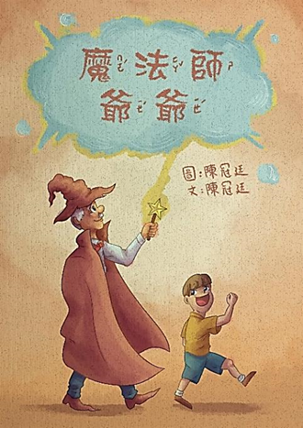 | 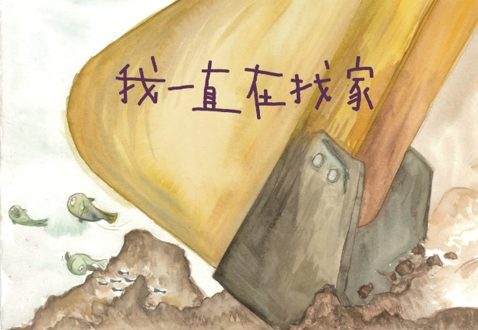
作品規格-A4尺寸直式  (高29.7cm寬21cm) | 作品規格-A4尺寸橫式  (高21cm 寬29.7cm)
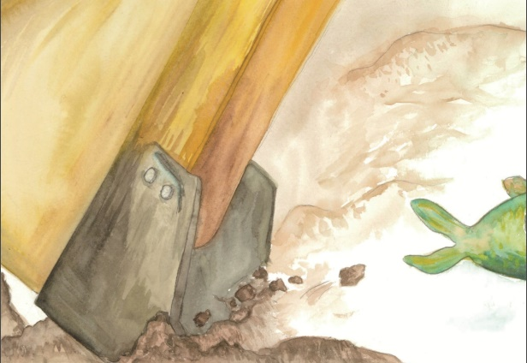 | 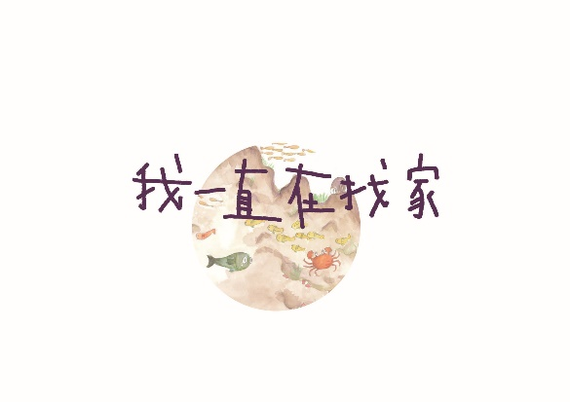
作品-封底 | 作品-書名頁
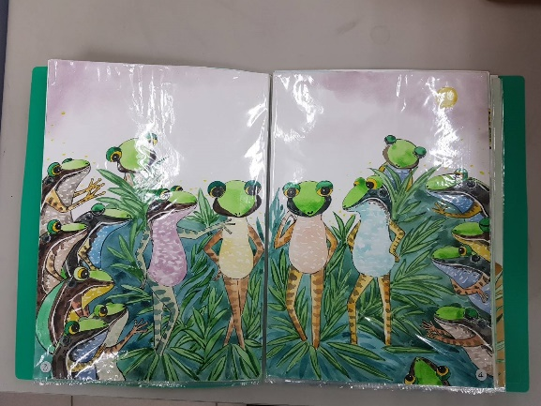 | 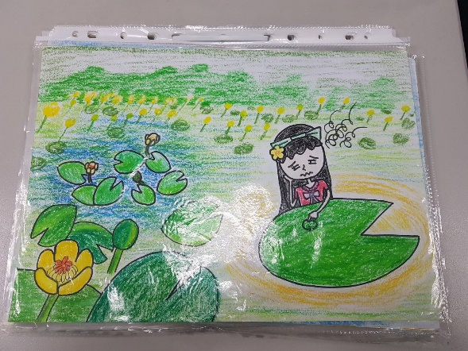
手繪作品原稿依序放入資料夾提交(勿裝訂、打孔) | 手繪作品原稿依序放入資料夾提交(勿裝訂、打孔)

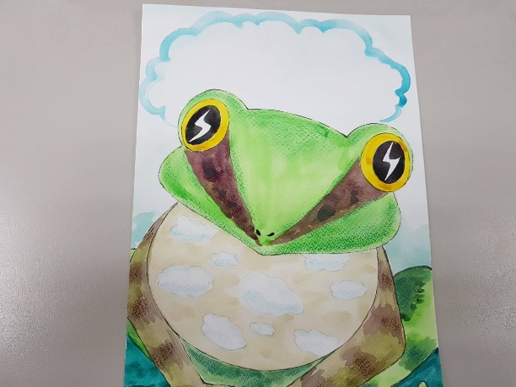 | 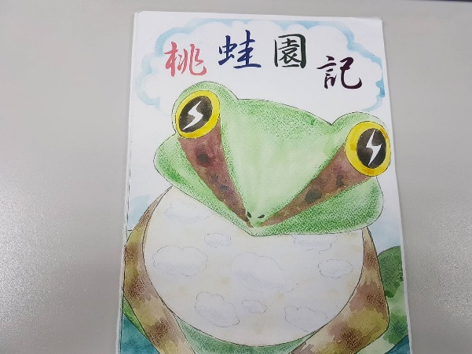
作品原稿(請勿書寫文字及頁碼) | 作品樣書(彩印加上文字)
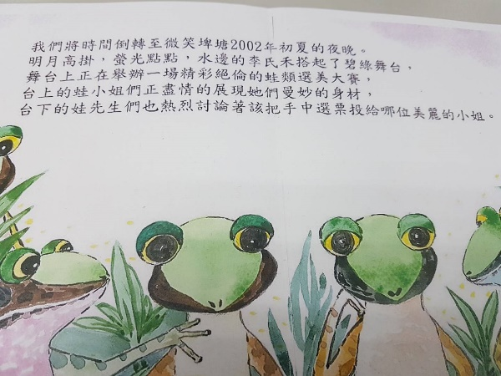 | 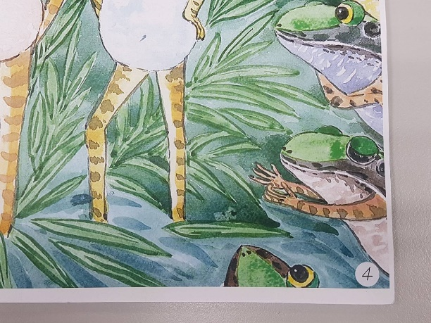
彩色影印樣書(文字編排貼上) | 彩色影印樣書(編寫頁碼)
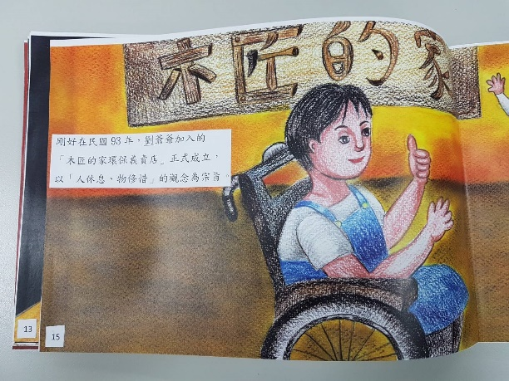 | 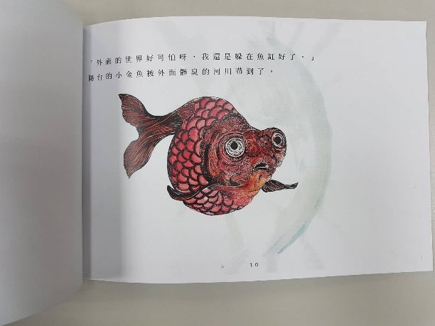
樣書範例(A4彩印加文字頁碼) | 樣書範例(A4彩印加文字頁碼)

桃園市107年度環境教育繪本創作比賽報名表
附件2
編號：_______________(由本局填寫)
基 本 資 料 ( □親子創作組 □青年創作組 □社會創作組 )
人員 | 個人或小組  (主要創作者) |  | 共同作者 | 共同作者 | 共同作者 |  | 共同作者
姓名
生日/年齡 | 民國___年___月___日  年齡:____________歲 |  | 民國___年___月___日  年齡:____________歲 | 民國___年___月___日  年齡:____________歲 | 民國___年___月___日  年齡:____________歲 |  | 民國___年___月___日  年齡:____________歲
就讀學校  (社會組免填) | 學校:____________  班級:____________ |  | 學校:____________  班級:___________ | 學校:____________  班級:___________ | 學校:____________  班級:___________ |  | 學校:____________  班級:___________
身分證字號
聯絡  電話 | (住家)  (手機) |  | (住家)  (手機) | (住家)  (手機) | (住家)  (手機) |  | (住家)  (手機)
通訊地址
戶籍地址
電子信箱
作 品 資 料
作品名稱 |  | 創作理念 |  |  |  | 備註
 |  | 故事大綱 |  |  |  | 備註
報名日期： 107 年 月 日
桃園市107年度環境教育繪本創作比賽
附件3
參賽同意書
感謝您報名桃園市政府環境保護局（以下稱本局）辦理之桃園市107年度環境教育繪本創作比賽（以下簡稱本活動）。本參賽同意書列明本局將如何處理所蒐集到的個人與作品資料以及您同意配合之事項。當您勾選本同意書內容、並簽署本同意書時，表示您已閱讀、瞭解並同意接受本參賽同意書所有內容及其後之變更規定。
壹、個人資料使用說明
本局依《個人資料保護法》（以下稱《個資法》）第8條規定，告知您下列事項，敬請詳閱：
一、個人資料蒐集之目的：
本局取得聯繫通訊及個人資料，目的在進行本活動相關甄選及表揚等作業，其蒐集、處理及使用您個人資料受到個資法及相關法令之規範。
二、蒐集之個人資料類別，及利用方式、期間、地區及對象：
本次蒐集與使用的個人資料如報名表內文所列。利用方式為上網公告、公布得獎名單、本活動範圍內之資料處理、行政事務、發送相關訊息等相關活動。利用期間為法令規定資料應保存之期間。利用對象為本局、與本局合作推廣之單位、其他與本局所有業務往來之機構、依法有調查權機關或監理機關。
三、 依據個資法第三條規定，就本局保有之個人資料，您可行使下列權利：
（一）得向本局查詢、請求閱覽或請求製給複製本，而本局依法得酌收必要成本費用。
（二）得向本局請求補充或更正，惟依法您應為適當之釋明。
（三）得向本局請求停止蒐集、處理或利用及請求刪除，惟依法本局因執行業務所必須者，得不依請求為之。
（四）得隨時透過本局提供之聯絡管道要求停止利用相關個人資料。本局接獲通知並確認身分後立即受理，並立即通知相關業務所屬部門辦理。
四、不提供個人資料所致權益之影響：
您可自由選擇是否提供相關個人資料，但您若拒絕（勾選不同意者）提供相關個人資料，本局將無法受理其報名及後續相關作業。
貳、著作使用授權條款
（一）本人同意於著作財產權存續期間非專屬授權貴局無償利用，且不限定該著作財產權之利用地域、時間、媒體型式、次數、重製次數、內容與方法，貴局並得授權第三人利用，進行電子書、數位化典藏、重製、透過網路公開傳輸、提供讀者進行免費下載、列印、瀏覽等服務之行為。
（二）保證不對桃園市政府環境保護局行使著作人格權。

經桃園市政府環境保護局向受告知人（以下簡稱本人）告知上開事項，
一、個人資料使用同意：
本人已清楚瞭解貴單位蒐集、處理或利用本人個人資料之目的及用途，
並□同意 □不同意 貴單位在上述蒐集目的內使用本人之個人資料。
二、著作使用授權同意：
本人已清楚瞭解本活動之著作使用授權條款，如本人（或團體）創作之著作經評定為桃園市107年度環境教育繪本創作比賽之得獎作品，
將 □同意 □不同意遵守上述所有條款內容。

針對本活動公布之所有規定，
一、本人已充分了解桃園市107年度環境教育繪本創作比賽，並同意確實遵守所有規定，並絕對尊重評審評分結果，若有違規情事，願被取消參賽資格，決無異議。
二、本人及提供之作品係本人(或團體)之創作，且無仿冒抄襲情事，所提報名表資料正確無誤，如有違反或填報不實，願負一切法律責任，並遵守評審結果，絕無異議。

此致 桃園市政府環境保護局

 | 1 | 2 | 3 | 4 | 5
創作者
簽名
全部創作者均須簽名
(未滿20歲之創作者，須由所有創作者之法定代理人一同簽名，並在簽名後標註法定代理人與創作者之關係)
法定代理人簽名
法定代理人與創作者之關係

中華民國107年 月 日
寄件地址:
附件4
姓名:
連絡電話:

收件人:桃園市政府環境保護局 永續科
姚怡吟 小姐收
330桃園市桃園區縣府路1號11樓
(桃園市107年度環境教育繪本創作比賽)

請檢查以下資料是否有隨同寄出喔:
□報名表 □參賽同意書 □參賽作品樣本書及原稿 □電腦繪圖或電子修圖之電子檔光碟
感謝您熱情參與!
□回郵信封(需貼足郵資)

